8-bit

Randomly generate three different distributions and set them as the basis.

PMF1

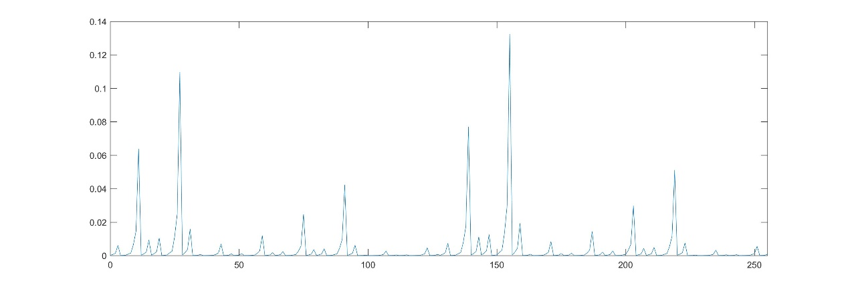

PMF2

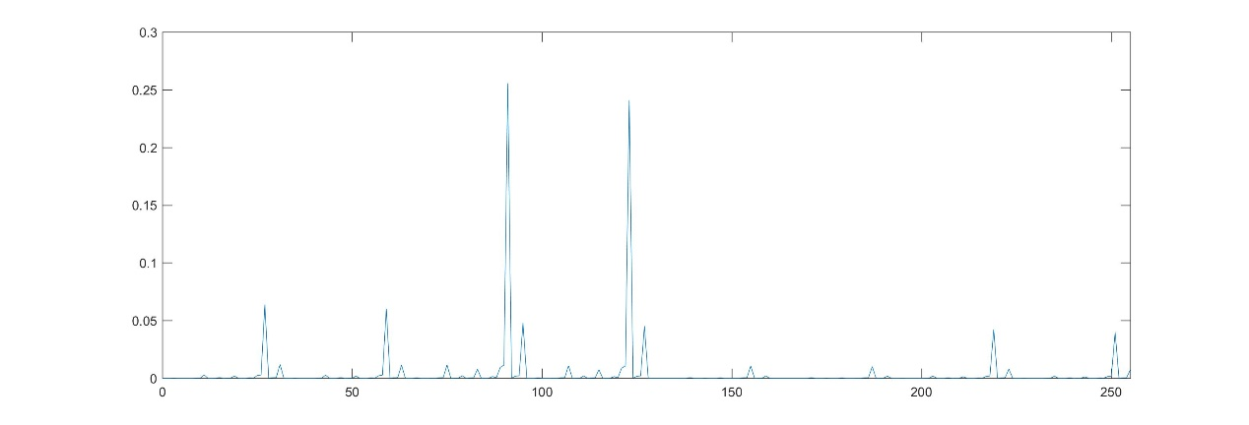

PMF3

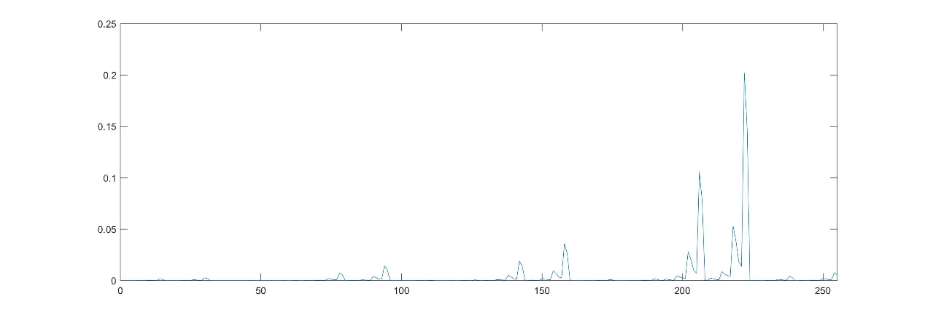

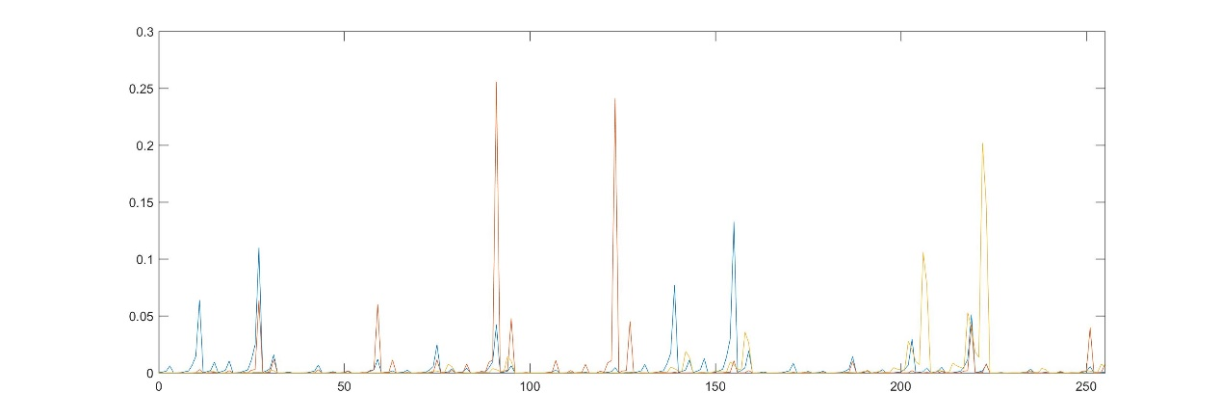

Input1=0.2PMF1+0.2PMF2+0.6PMF3

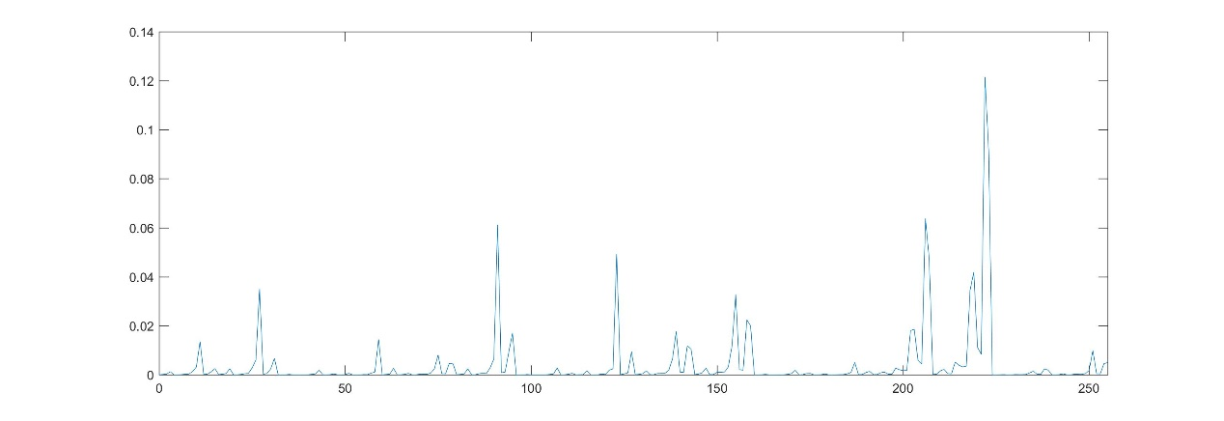

Input2=0.3PMF1+0.5PMF2+0.2PMF3

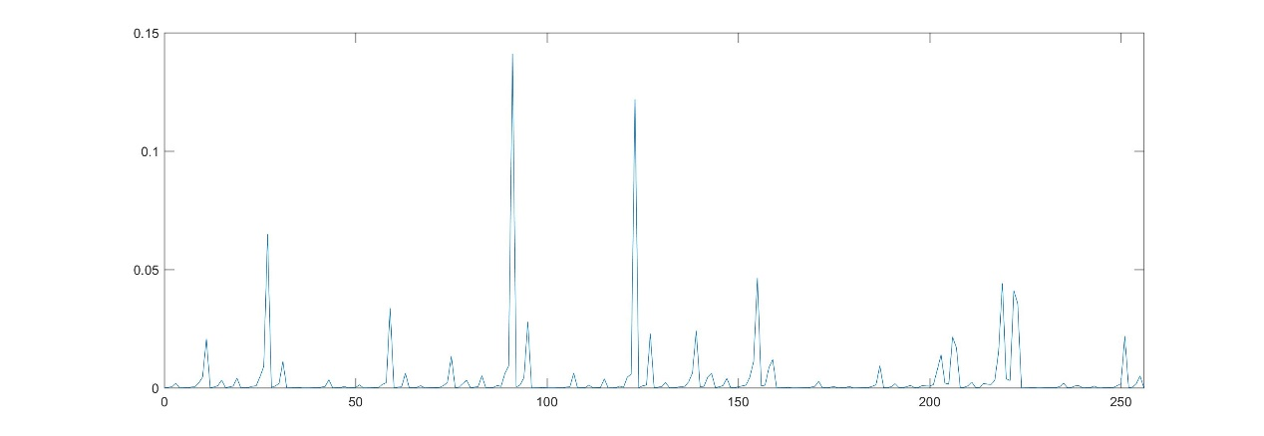

Input1+Input2 by the ACAdder

The correct result

aPMF =

1 至 14 列

0.0000 0.0000 0.0000 0.0000 0.0000 0.0000 0.0000 0.0000 0.0000 0.0000 0.0000 0.0000 0.0000 0.0000

15 至 28 列

0.0001 0.0000 0.0000 0.0000 0.0000 0.0000 0.0001 0.0001 0.0003 0.0000 0.0000 0.0001 0.0001 0.0000

29 至 42 列

0.0001 0.0001 0.0003 0.0000 0.0000 0.0000 0.0001 0.0001 0.0003 0.0006 0.0016 0.0001 0.0001 0.0003

43 至 56 列

0.0006 0.0000 0.0001 0.0001 0.0004 0.0000 0.0000 0.0001 0.0001 0.0001 0.0004 0.0007 0.0024 0.0001

57 至 70 列

0.0002 0.0004 0.0009 0.0000 0.0000 0.0001 0.0002 0.0000 0.0000 0.0000 0.0001 0.0000 0.0002 0.0003

71 至 84 列

0.0010 0.0000 0.0001 0.0001 0.0004 0.0000 0.0001 0.0001 0.0003 0.0000 0.0000 0.0001 0.0001 0.0001

85 至 98 列

0.0004 0.0007 0.0025 0.0001 0.0002 0.0004 0.0010 0.0000 0.0001 0.0002 0.0007 0.0000 0.0001 0.0002

99 至 112 列

0.0003 0.0002 0.0007 0.0014 0.0044 0.0002 0.0004 0.0012 0.0019 0.0001 0.0002 0.0004 0.0012 0.0000

113 至 126 列

0.0001 0.0002 0.0005 0.0003 0.0013 0.0023 0.0097 0.0003 0.0006 0.0017 0.0040 0.0001 0.0002 0.0004

127 至 140 列

0.0009 0.0000 0.0000 0.0001 0.0002 0.0002 0.0006 0.0011 0.0041 0.0001 0.0003 0.0007 0.0016 0.0001

141 至 154 列

0.0002 0.0004 0.0014 0.0000 0.0001 0.0002 0.0005 0.0004 0.0015 0.0026 0.0125 0.0003 0.0007 0.0019

155 至 168 列

0.0050 0.0001 0.0003 0.0006 0.0013 0.0001 0.0001 0.0004 0.0005 0.0004 0.0012 0.0025 0.0060 0.0005

169 至 182 列

0.0010 0.0033 0.0036 0.0002 0.0004 0.0010 0.0020 0.0001 0.0002 0.0005 0.0008 0.0006 0.0020 0.0038

183 至 196 列

0.0163 0.0007 0.0014 0.0046 0.0079 0.0001 0.0003 0.0009 0.0014 0.0000 0.0000 0.0002 0.0003 0.0002

197 至 210 列

0.0006 0.0013 0.0041 0.0002 0.0004 0.0017 0.0023 0.0001 0.0003 0.0007 0.0018 0.0001 0.0002 0.0006

211 至 224 列

0.0009 0.0005 0.0020 0.0038 0.0181 0.0009 0.0017 0.0056 0.0094 0.0003 0.0006 0.0016 0.0023 0.0003

225 至 238 列

0.0004 0.0015 0.0014 0.0009 0.0020 0.0055 0.0093 0.0022 0.0036 0.0132 0.0105 0.0005 0.0011 0.0032

239 至 252 列

0.0035 0.0003 0.0005 0.0018 0.0018 0.0011 0.0030 0.0076 0.0191 0.0027 0.0042 0.0169 0.0161 0.0005

253 至 266 列

0.0010 0.0033 0.0030 0.0001 0.0001 0.0006 0.0006 0.0004 0.0010 0.0029 0.0062 0.0009 0.0012 0.0062

267 至 280 列

0.0056 0.0002 0.0004 0.0016 0.0022 0.0002 0.0002 0.0011 0.0011 0.0008 0.0020 0.0054 0.0122 0.0017

281 至 294 列

0.0024 0.0117 0.0109 0.0004 0.0008 0.0028 0.0025 0.0002 0.0004 0.0015 0.0013 0.0009 0.0017 0.0057

295 至 308 列

0.0072 0.0025 0.0036 0.0165 0.0123 0.0007 0.0017 0.0047 0.0036 0.0003 0.0005 0.0022 0.0018 0.0012

309 至 322 列

0.0023 0.0085 0.0129 0.0036 0.0048 0.0253 0.0198 0.0009 0.0017 0.0058 0.0040 0.0001 0.0002 0.0009

323 至 336 列

0.0008 0.0005 0.0008 0.0037 0.0047 0.0016 0.0018 0.0117 0.0089 0.0004 0.0005 0.0028 0.0026 0.0003

337 至 350 列

0.0004 0.0019 0.0016 0.0010 0.0019 0.0074 0.0119 0.0031 0.0041 0.0228 0.0182 0.0008 0.0014 0.0051

351 至 364 列

0.0037 0.0003 0.0005 0.0014 0.0011 0.0007 0.0015 0.0038 0.0043 0.0021 0.0040 0.0113 0.0077 0.0008

365 至 378 列

0.0026 0.0045 0.0026 0.0003 0.0005 0.0014 0.0012 0.0007 0.0017 0.0041 0.0066 0.0021 0.0040 0.0117

379 至 392 列

0.0088 0.0008 0.0024 0.0042 0.0022 0.0000 0.0001 0.0002 0.0002 0.0001 0.0003 0.0009 0.0013 0.0004

393 至 406 列

0.0006 0.0022 0.0017 0.0001 0.0003 0.0007 0.0006 0.0001 0.0002 0.0005 0.0004 0.0003 0.0007 0.0017

407 至 420 列

0.0024 0.0008 0.0018 0.0046 0.0034 0.0005 0.0018 0.0029 0.0014 0.0002 0.0004 0.0009 0.0007 0.0005

421 至 434 列

0.0013 0.0027 0.0024 0.0016 0.0043 0.0090 0.0058 0.0015 0.0059 0.0085 0.0035 0.0002 0.0004 0.0010

435 至 448 列

0.0008 0.0005 0.0014 0.0031 0.0031 0.0017 0.0043 0.0101 0.0068 0.0015 0.0057 0.0083 0.0034 0.0000

449 至 462 列

0.0001 0.0002 0.0002 0.0001 0.0002 0.0008 0.0008 0.0004 0.0006 0.0025 0.0018 0.0002 0.0005 0.0010

463 至 476 列

0.0006 0.0000 0.0001 0.0003 0.0003 0.0002 0.0003 0.0012 0.0015 0.0005 0.0008 0.0038 0.0029 0.0002

477 至 490 列

0.0005 0.0011 0.0006 0.0000 0.0000 0.0000 0.0000 0.0000 0.0000 0.0000 0.0001 0.0000 0.0000 0.0001

491 至 504 列

0.0001 0.0000 0.0000 0.0000 0.0000 0.0000 0.0000 0.0000 0.0000 0.0000 0.0000 0.0001 0.0002 0.0000

505 至 511 列

0.0000 0.0001 0.0002 0.0000 0.0000 0.0000 0.0000

cPMF =

1 至 14 列

0.0000 0.0000 0.0000 0.0000 0.0000 0.0000 0.0000 0.0000 0.0000 0.0000 0.0000 0.0000 0.0000 0.0000

15 至 28 列

0.0001 0.0000 0.0000 0.0000 0.0000 0.0000 0.0001 0.0001 0.0003 0.0000 0.0000 0.0001 0.0001 0.0000

29 至 42 列

0.0001 0.0001 0.0003 0.0000 0.0000 0.0000 0.0001 0.0001 0.0003 0.0006 0.0016 0.0001 0.0001 0.0003

43 至 56 列

0.0006 0.0000 0.0001 0.0001 0.0004 0.0000 0.0000 0.0001 0.0001 0.0001 0.0004 0.0007 0.0024 0.0001

57 至 70 列

0.0002 0.0004 0.0009 0.0000 0.0000 0.0001 0.0002 0.0000 0.0000 0.0000 0.0001 0.0000 0.0002 0.0003

71 至 84 列

0.0010 0.0000 0.0001 0.0001 0.0004 0.0000 0.0001 0.0001 0.0003 0.0000 0.0000 0.0001 0.0001 0.0001

85 至 98 列

0.0004 0.0007 0.0025 0.0001 0.0002 0.0004 0.0010 0.0000 0.0001 0.0002 0.0007 0.0000 0.0001 0.0002

99 至 112 列

0.0003 0.0002 0.0007 0.0014 0.0044 0.0002 0.0004 0.0012 0.0019 0.0001 0.0002 0.0004 0.0012 0.0000

113 至 126 列

0.0001 0.0002 0.0005 0.0003 0.0013 0.0023 0.0097 0.0003 0.0006 0.0017 0.0040 0.0001 0.0002 0.0004

127 至 140 列

0.0009 0.0000 0.0000 0.0001 0.0002 0.0002 0.0006 0.0011 0.0041 0.0001 0.0003 0.0007 0.0016 0.0001

141 至 154 列

0.0002 0.0004 0.0014 0.0000 0.0001 0.0002 0.0005 0.0004 0.0015 0.0026 0.0125 0.0003 0.0007 0.0019

155 至 168 列

0.0050 0.0001 0.0003 0.0006 0.0013 0.0001 0.0001 0.0004 0.0005 0.0004 0.0012 0.0025 0.0060 0.0005

169 至 182 列

0.0010 0.0033 0.0036 0.0002 0.0004 0.0010 0.0020 0.0001 0.0002 0.0005 0.0008 0.0006 0.0020 0.0038

183 至 196 列

0.0163 0.0007 0.0014 0.0046 0.0079 0.0001 0.0003 0.0009 0.0014 0.0000 0.0000 0.0002 0.0003 0.0002

197 至 210 列

0.0006 0.0013 0.0041 0.0002 0.0004 0.0017 0.0023 0.0001 0.0003 0.0007 0.0018 0.0001 0.0002 0.0006

211 至 224 列

0.0009 0.0005 0.0020 0.0038 0.0181 0.0009 0.0017 0.0056 0.0094 0.0003 0.0006 0.0016 0.0023 0.0003

225 至 238 列

0.0004 0.0015 0.0014 0.0009 0.0020 0.0055 0.0093 0.0022 0.0036 0.0132 0.0105 0.0005 0.0011 0.0032

239 至 252 列

0.0035 0.0003 0.0005 0.0018 0.0018 0.0011 0.0030 0.0076 0.0191 0.0027 0.0042 0.0169 0.0161 0.0005

253 至 266 列

0.0010 0.0033 0.0030 0.0001 0.0000 0.0000 0.0000 0.0000 0.0000 0.0000 0.0000 0.0000 0.0000 0.0000

267 至 280 列

0.0000 0.0001 0.0002 0.0006 0.0013 0.0002 0.0002 0.0011 0.0011 0.0008 0.0020 0.0054 0.0122 0.0017

281 至 294 列

0.0024 0.0117 0.0109 0.0004 0.0008 0.0028 0.0025 0.0002 0.0004 0.0015 0.0013 0.0009 0.0017 0.0057

295 至 308 列

0.0072 0.0025 0.0036 0.0165 0.0123 0.0007 0.0017 0.0047 0.0036 0.0003 0.0005 0.0022 0.0018 0.0012

309 至 322 列

0.0023 0.0085 0.0129 0.0036 0.0048 0.0253 0.0198 0.0009 0.0017 0.0058 0.0040 0.0001 0.0002 0.0009

323 至 336 列

0.0008 0.0005 0.0008 0.0037 0.0047 0.0016 0.0018 0.0117 0.0089 0.0004 0.0005 0.0028 0.0026 0.0003

337 至 350 列

0.0004 0.0019 0.0016 0.0010 0.0019 0.0074 0.0119 0.0031 0.0041 0.0228 0.0182 0.0008 0.0014 0.0051

351 至 364 列

0.0037 0.0003 0.0005 0.0014 0.0011 0.0007 0.0015 0.0038 0.0043 0.0021 0.0040 0.0113 0.0077 0.0008

365 至 378 列

0.0026 0.0045 0.0026 0.0003 0.0005 0.0014 0.0012 0.0007 0.0017 0.0041 0.0066 0.0021 0.0040 0.0117

379 至 392 列

0.0088 0.0008 0.0024 0.0042 0.0022 0.0000 0.0001 0.0002 0.0002 0.0001 0.0003 0.0009 0.0013 0.0004

393 至 406 列

0.0006 0.0022 0.0017 0.0001 0.0003 0.0007 0.0006 0.0001 0.0002 0.0005 0.0004 0.0003 0.0007 0.0017

407 至 420 列

0.0024 0.0008 0.0018 0.0046 0.0034 0.0005 0.0018 0.0029 0.0014 0.0002 0.0004 0.0009 0.0007 0.0005

421 至 434 列

0.0013 0.0027 0.0024 0.0016 0.0043 0.0090 0.0058 0.0015 0.0059 0.0085 0.0035 0.0002 0.0004 0.0010

435 至 448 列

0.0008 0.0005 0.0014 0.0031 0.0031 0.0017 0.0043 0.0101 0.0068 0.0015 0.0057 0.0083 0.0034 0.0000

449 至 462 列

0.0001 0.0002 0.0002 0.0001 0.0002 0.0008 0.0008 0.0004 0.0006 0.0025 0.0018 0.0002 0.0005 0.0010

463 至 476 列

0.0006 0.0000 0.0001 0.0003 0.0003 0.0002 0.0003 0.0012 0.0015 0.0005 0.0008 0.0038 0.0029 0.0002

477 至 490 列

0.0005 0.0011 0.0006 0.0000 0.0000 0.0000 0.0000 0.0000 0.0000 0.0000 0.0001 0.0000 0.0000 0.0001

491 至 504 列

0.0001 0.0000 0.0000 0.0000 0.0000 0.0000 0.0000 0.0000 0.0000 0.0000 0.0000 0.0001 0.0002 0.0000

505 至 511 列

0.0000 0.0001 0.0002 0.0000 0.0000 0.0000 0.0000

ePMF =

1 至 14 列

0.0001 0.0006 0.0006 0.0004 0.0010 0.0029 0.0061 0.0009 0.0012 0.0062 0.0056 0.0001 0.0002 0.0010

15 至 28 列

0.0008 0 0 0 0 0 0 0 0 0 0 0 0 0

29 至 42 列

0 0 0 0 0 0 0 0 0 0 0 0 0 0

43 至 56 列

0 0 0 0 0 0 0 0 0 0 0 0 0 0

57 至 70 列

0 0 0 0 0 0 0 0 0 0 0 0 0 0

71 至 84 列

0 0 0 0 0 0 0 0 0 0 0 0 0 0

85 至 98 列

0 0 0 0 0 0 0 0 0 0 0 0 0 0

99 至 112 列

0 0 0 0 0 0 0 0 0 0 0 0 0 0

113 至 126 列

0 0 0 0 0 0 0 0 0 0 0 0 0 0

127 至 140 列

0 0 0 0 0 0 0 0 0 0 0 0 0 0

141 至 154 列

0 0 0 0 0 0 0 0 0 0 0 0 0 0

155 至 168 列

0 0 0 0 0 0 0 0 0 0 0 0 0 0

169 至 182 列

0 0 0 0 0 0 0 0 0 0 0 0 0 0

183 至 196 列

0 0 0 0 0 0 0 0 0 0 0 0 0 0

197 至 210 列

0 0 0 0 0 0 0 0 0 0 0 0 0 0

211 至 224 列

0 0 0 0 0 0 0 0 0 0 0 0 0 0

225 至 238 列

0 0 0 0 0 0 0 0 0 0 0 0 0 0

239 至 252 列

0 0 0 0 0 0 0 0 0 0 0 0 0 0

253 至 266 列

0 0 0 0 0 0 0 0 0 0 0 0 0 0

267 至 280 列

0 0 0 0 0 0 0 0 0 0 0 0 0 0

281 至 294 列

0 0 0 0 0 0 0 0 0 0 0 0 0 0

295 至 308 列

0 0 0 0 0 0 0 0 0 0 0 0 0 0

309 至 322 列

0 0 0 0 0 0 0 0 0 0 0 0 0 0

323 至 336 列

0 0 0 0 0 0 0 0 0 0 0 0 0 0

337 至 350 列

0 0 0 0 0 0 0 0 0 0 0 0 0 0

351 至 364 列

0 0 0 0 0 0 0 0 0 0 0 0 0 0

365 至 378 列

0 0 0 0 0 0 0 0 0 0 0 0 0 0

379 至 392 列

0 0 0 0 0 0 0 0 0 0 0 0 0 0

393 至 406 列

0 0 0 0 0 0 0 0 0 0 0 0 0 0

407 至 420 列

0 0 0 0 0 0 0 0 0 0 0 0 0 0

421 至 434 列

0 0 0 0 0 0 0 0 0 0 0 0 0 0

435 至 448 列

0 0 0 0 0 0 0 0 0 0 0 0 0 0

449 至 462 列

0 0 0 0 0 0 0 0 0 0 0 0 0 0

463 至 476 列

0 0 0 0 0 0 0 0 0 0 0 0 0 0

477 至 490 列

0 0 0 0 0 0 0 0 0 0 0 0 0 0

491 至 504 列

0 0 0 0 0 0 0 0 0 0 0 0 0 0

505 至 511 列

0 0 0 0 0 0 0

The result with filter functions

cOUT =

1 至 14 列

0.0000 0.0000 0.0000 0.0000 0.0000 0.0000 0.0000 0.0000 0.0000 0.0000 0.0000 0.0000 0.0000 0.0000

15 至 28 列

0.0001 0.0000 0.0000 0.0000 0.0000 0.0000 0.0001 0.0001 0.0003 0.0000 0.0000 0.0001 0.0001 0.0000

29 至 42 列

0.0001 0.0001 0.0003 0.0000 0.0000 0.0000 0.0001 0.0001 0.0003 0.0006 0.0016 0.0001 0.0001 0.0003

43 至 56 列

0.0006 0.0000 0.0001 0.0001 0.0004 0.0000 0.0000 0.0001 0.0001 0.0001 0.0004 0.0007 0.0024 0.0001

57 至 70 列

0.0002 0.0004 0.0009 0.0000 0.0000 0.0001 0.0002 0.0000 0.0000 0.0000 0.0001 0.0000 0.0002 0.0003

71 至 84 列

0.0010 0.0000 0.0001 0.0001 0.0004 0.0000 0.0001 0.0001 0.0003 0.0000 0.0000 0.0001 0.0001 0.0001

85 至 98 列

0.0004 0.0007 0.0025 0.0001 0.0002 0.0004 0.0010 0.0000 0.0001 0.0002 0.0007 0.0000 0.0001 0.0002

99 至 112 列

0.0003 0.0002 0.0007 0.0014 0.0044 0.0002 0.0004 0.0012 0.0019 0.0001 0.0002 0.0004 0.0012 0.0000

113 至 126 列

0.0001 0.0002 0.0005 0.0003 0.0013 0.0023 0.0097 0.0003 0.0006 0.0017 0.0040 0.0001 0.0002 0.0004

127 至 140 列

0.0009 0.0000 0.0000 0.0001 0.0002 0.0002 0.0006 0.0011 0.0041 0.0001 0.0003 0.0007 0.0016 0.0001

141 至 154 列

0.0002 0.0004 0.0014 0.0000 0.0001 0.0002 0.0005 0.0004 0.0015 0.0026 0.0125 0.0003 0.0007 0.0019

155 至 168 列

0.0050 0.0001 0.0003 0.0006 0.0013 0.0001 0.0001 0.0004 0.0005 0.0004 0.0012 0.0025 0.0060 0.0005

169 至 182 列

0.0010 0.0033 0.0036 0.0002 0.0004 0.0010 0.0020 0.0001 0.0002 0.0005 0.0008 0.0006 0.0020 0.0038

183 至 196 列

0.0163 0.0007 0.0014 0.0046 0.0079 0.0001 0.0003 0.0009 0.0014 0.0000 0.0000 0.0002 0.0003 0.0002

197 至 210 列

0.0006 0.0013 0.0041 0.0002 0.0004 0.0017 0.0023 0.0001 0.0003 0.0007 0.0018 0.0001 0.0002 0.0006

211 至 224 列

0.0009 0.0005 0.0020 0.0038 0.0181 0.0009 0.0017 0.0056 0.0094 0.0003 0.0006 0.0016 0.0023 0.0003

225 至 238 列

0.0004 0.0015 0.0014 0.0009 0.0020 0.0055 0.0093 0.0022 0.0036 0.0132 0.0105 0.0005 0.0011 0.0032

239 至 252 列

0.0035 0.0003 0.0005 0.0018 0.0018 0.0011 0.0030 0.0076 0.0191 0.0027 0.0042 0.0169 0.0161 0.0005

253 至 266 列

0.0010 0.0033 0.0030 0.0001 0.0000 0.0000 0.0000 0.0000 0.0000 0.0000 0.0000 0.0000 0.0000 0.0000

267 至 280 列

0.0000 0.0001 0.0002 0.0006 0.0013 0.0002 0.0002 0.0011 0.0011 0.0008 0.0020 0.0054 0.0122 0.0017

281 至 294 列

0.0024 0.0117 0.0109 0.0004 0.0008 0.0028 0.0025 0.0002 0.0004 0.0015 0.0013 0.0009 0.0017 0.0057

295 至 308 列

0.0072 0.0025 0.0036 0.0165 0.0123 0.0007 0.0017 0.0047 0.0036 0.0003 0.0005 0.0022 0.0018 0.0012

309 至 322 列

0.0023 0.0085 0.0129 0.0036 0.0048 0.0253 0.0198 0.0009 0.0017 0.0058 0.0040 0.0001 0.0002 0.0009

323 至 336 列

0.0008 0.0005 0.0008 0.0037 0.0047 0.0016 0.0018 0.0117 0.0089 0.0004 0.0005 0.0028 0.0026 0.0003

337 至 350 列

0.0004 0.0019 0.0016 0.0010 0.0019 0.0074 0.0119 0.0031 0.0041 0.0228 0.0182 0.0008 0.0014 0.0051

351 至 364 列

0.0037 0.0003 0.0005 0.0014 0.0011 0.0007 0.0015 0.0038 0.0043 0.0021 0.0040 0.0113 0.0077 0.0008

365 至 378 列

0.0026 0.0045 0.0026 0.0003 0.0005 0.0014 0.0012 0.0007 0.0017 0.0041 0.0066 0.0021 0.0040 0.0117

379 至 392 列

0.0088 0.0008 0.0024 0.0042 0.0022 0.0000 0.0001 0.0002 0.0002 0.0001 0.0003 0.0009 0.0013 0.0004

393 至 406 列

0.0006 0.0022 0.0017 0.0001 0.0003 0.0007 0.0006 0.0001 0.0002 0.0005 0.0004 0.0003 0.0007 0.0017

407 至 420 列

0.0024 0.0008 0.0018 0.0046 0.0034 0.0005 0.0018 0.0029 0.0014 0.0002 0.0004 0.0009 0.0007 0.0005

421 至 434 列

0.0013 0.0027 0.0024 0.0016 0.0043 0.0090 0.0058 0.0015 0.0059 0.0085 0.0035 0.0002 0.0004 0.0010

435 至 448 列

0.0008 0.0005 0.0014 0.0031 0.0031 0.0017 0.0043 0.0101 0.0068 0.0015 0.0057 0.0083 0.0034 0.0000

449 至 462 列

0.0001 0.0002 0.0002 0.0001 0.0002 0.0008 0.0008 0.0004 0.0006 0.0025 0.0018 0.0002 0.0005 0.0010

463 至 476 列

0.0006 0.0000 0.0001 0.0003 0.0003 0.0002 0.0003 0.0012 0.0015 0.0005 0.0008 0.0038 0.0029 0.0002

477 至 490 列

0.0005 0.0011 0.0006 0.0000 0.0000 0.0000 0.0000 0.0000 0.0000 0.0000 0.0001 0.0000 0.0000 0.0001

491 至 504 列

0.0001 0.0000 0.0000 0.0000 0.0000 0.0000 0.0000 0.0000 0.0000 0.0000 0.0000 0.0001 0.0002 0.0000

505 至 511 列

0.0000 0.0001 0.0002 0.0000 0.0000 0.0000 0.0000

eOUT =

1 至 14 列

0.0001 0.0006 0.0006 0.0004 0.0010 0.0029 0.0061 0.0009 0.0012 0.0062 0.0056 0.0001 0.0002 0.0010

15 至 28 列

0.0008 0.0000 -0.0000 0.0000 -0.0000 -0.0000 0.0000 -0.0000 -0.0000 -0.0000 -0.0000 -0.0000 0.0000 0.0000

29 至 42 列

-0.0000 0.0000 0.0000 0.0000 0.0000 0.0000 -0.0000 -0.0000 0.0000 -0.0000 -0.0000 0.0000 -0.0000 -0.0000

43 至 56 列

-0.0000 0.0000 0.0000 0.0000 0.0000 0.0000 0.0000 0.0000 -0.0000 -0.0000 0.0000 -0.0000 0.0000 -0.0000

57 至 70 列

-0.0000 0.0000 0.0000 0.0000 -0.0000 0.0000 0.0000 0.0000 -0.0000 0.0000 -0.0000 -0.0000 0.0000 0.0000

71 至 84 列

0.0000 0.0000 0.0000 0.0000 0.0000 0.0000 -0.0000 0.0000 -0.0000 0.0000 -0.0000 0.0000 -0.0000 -0.0000

85 至 98 列

0.0000 0.0000 -0.0000 0.0000 0.0000 0.0000 0.0000 0.0000 -0.0000 0.0000 0.0000 0.0000 -0.0000 0.0000

99 至 112 列

-0.0000 -0.0000 0.0000 -0.0000 -0.0000 -0.0000 -0.0000 -0.0000 0.0000 0.0000 -0.0000 0.0000 -0.0000 0.0000

113 至 126 列

0.0000 0.0000 -0.0000 -0.0000 -0.0000 -0.0000 -0.0000 -0.0000 -0.0000 0.0000 0.0000 0.0000 -0.0000 0.0000

127 至 140 列

-0.0000 -0.0000 -0.0000 0.0000 -0.0000 -0.0000 -0.0000 -0.0000 -0.0000 -0.0000 -0.0000 -0.0000 0.0000 0.0000

141 至 154 列

-0.0000 0.0000 -0.0000 -0.0000 0.0000 0.0000 -0.0000 -0.0000 -0.0000 -0.0000 -0.0000 -0.0000 0.0000 -0.0000

155 至 168 列

0.0000 0.0000 0.0000 0.0000 -0.0000 0.0000 0.0000 0.0000 -0.0000 -0.0000 -0.0000 -0.0000 -0.0000 0.0000

169 至 182 列

-0.0000 -0.0000 0.0000 0.0000 -0.0000 0.0000 -0.0000 0.0000 0.0000 0.0000 -0.0000 -0.0000 -0.0000 -0.0000

183 至 196 列

-0.0000 -0.0000 0.0000 -0.0000 -0.0000 0.0000 -0.0000 0.0000 -0.0000 -0.0000 0.0000 0.0000 -0.0000 -0.0000

197 至 210 列

-0.0000 -0.0000 -0.0000 -0.0000 -0.0000 -0.0000 0.0000 0.0000 -0.0000 -0.0000 -0.0000 0.0000 0.0000 -0.0000

211 至 224 列

-0.0000 -0.0000 0.0000 0.0000 -0.0000 -0.0000 -0.0000 -0.0000 -0.0000 0.0000 -0.0000 0.0000 -0.0000 0.0000

225 至 238 列

0.0000 -0.0000 -0.0000 -0.0000 0.0000 -0.0000 -0.0000 -0.0000 -0.0000 -0.0000 -0.0000 0.0000 0.0000 0.0000

239 至 252 列

-0.0000 0.0000 0.0000 0.0000 0.0000 0.0000 -0.0000 0.0000 -0.0000 0.0000 -0.0000 -0.0000 -0.0000 0.0000

253 至 266 列

0.0000 0.0000 -0.0000 0.0000 0.0000 -0.0000 0.0000 0.0000 -0.0000 -0.0000 -0.0000 -0.0000 -0.0000 -0.0000

267 至 280 列

-0.0000 0.0000 0.0000 0.0000 -0.0000 0.0000 0.0000 0.0000 -0.0000 -0.0000 -0.0000 0.0000 -0.0000 -0.0000

281 至 294 列

-0.0000 -0.0000 -0.0000 0.0000 0.0000 0.0000 -0.0000 0.0000 0.0000 0.0000 0.0000 0.0000 0.0000 0.0000

295 至 308 列

-0.0000 0.0000 -0.0000 -0.0000 -0.0000 0.0000 0.0000 0.0000 -0.0000 0.0000 0.0000 0.0000 0.0000 0.0000

309 至 322 列

-0.0000 0.0000 -0.0000 0.0000 -0.0000 -0.0000 -0.0000 0.0000 -0.0000 0.0000 -0.0000 0.0000 0.0000 -0.0000

323 至 336 列

-0.0000 -0.0000 -0.0000 0.0000 -0.0000 0.0000 -0.0000 -0.0000 -0.0000 0.0000 -0.0000 0.0000 -0.0000 -0.0000

337 至 350 列

0.0000 0.0000 -0.0000 -0.0000 -0.0000 0.0000 -0.0000 0.0000 -0.0000 -0.0000 -0.0000 0.0000 -0.0000 0.0000

351 至 364 列

-0.0000 0.0000 0.0000 0.0000 -0.0000 -0.0000 -0.0000 0.0000 -0.0000 0.0000 -0.0000 -0.0000 -0.0000 0.0000

365 至 378 列

0.0000 0.0000 -0.0000 0.0000 0.0000 -0.0000 -0.0000 0.0000 -0.0000 0.0000 -0.0000 -0.0000 -0.0000 -0.0000

379 至 392 列

0.0000 0.0000 0.0000 0.0000 -0.0000 0.0000 0.0000 -0.0000 -0.0000 0.0000 -0.0000 -0.0000 -0.0000 -0.0000

393 至 406 列

-0.0000 -0.0000 -0.0000 0.0000 0.0000 0.0000 -0.0000 -0.0000 0.0000 0.0000 -0.0000 0.0000 0.0000 0.0000

407 至 420 列

-0.0000 -0.0000 -0.0000 0.0000 -0.0000 0.0000 0.0000 0.0000 0.0000 0.0000 0.0000 0.0000 0.0000 0.0000

421 至 434 列

0.0000 0.0000 -0.0000 -0.0000 0.0000 -0.0000 -0.0000 0.0000 0.0000 0.0000 0.0000 0.0000 0.0000 0.0000

435 至 448 列

0.0000 0.0000 0.0000 0.0000 -0.0000 -0.0000 -0.0000 0.0000 0.0000 0.0000 0.0000 0.0000 -0.0000 0.0000

449 至 462 列

0.0000 0.0000 -0.0000 0.0000 0.0000 0.0000 -0.0000 -0.0000 -0.0000 -0.0000 0.0000 0.0000 0.0000 0.0000

463 至 476 列

-0.0000 -0.0000 0.0000 0.0000 -0.0000 0.0000 0.0000 -0.0000 0.0000 0.0000 0.0000 0.0000 0.0000 0.0000

477 至 490 列

0.0000 0.0000 0.0000 0.0000 0.0000 0.0000 -0.0000 0.0000 0.0000 -0.0000 0.0000 0.0000 0.0000 0.0000

491 至 504 列

0.0000 0.0000 0.0000 0.0000 -0.0000 0.0000 0.0000 -0.0000 -0.0000 0.0000 -0.0000 -0.0000 -0.0000 -0.0000

505 至 511 列

-0.0000 0.0000 0.0000 0.0000 0.0000 0.0000 0.0000

